Белорусский государственный технологический университет
Факультет информационных технологий
Кафедра программной инженерии

Лабораторная работа 6
По дисциплине «МАТЕМАТИЧЕСКОЕ ПРОГРАММИРОВАНИЕ»
На тему «Сетевые модели»

Выполнил:
Студент 2 курса 9 группы
Хуторцов Кирилл Владимирович
Преподаватель: Ромыш А.С.

2025, Минск
Цель работы: Приобретение навыков сетевого планирования и составления сетевых графиков, приобретение опыта нахождения критического пути.

Задание 1-2. Структурное планирование. Календарное планирование.
Тема: «Создание десктопного приложения».

Код операции | Наименование операции | Предшествующие операции | t/  дней
1. Планирование
Z1 | Определение требований к приложению |  | 3
Z2 | Анализ бизнес-потребностей | Z1 | 5
Z3 | Выбор платформы написания кода | Z2, Z4 | 6
Z4 | Определение бюджета и графика работ | Z1 | 1
2. Дизайн и настройка
Z5 | Выбор технологий и оборудования для разработки приложения | Z3 | 6
Z6 | Создание архитектуры приложения | Z7, Z8 | 6
Z7 | Настройка инфраструктуры | Z5 | 5
Z8 | Подготовка и установка соответствующего ПО | Z5 | 2
3. Тестирование и оптимизация
Z9 | Проведение тестирования системы | Z6 | 3
Z10 | Выявление и устранение проблем | Z9 Z12 | 3
Z11 | Оптимизация системы | Z10 | 3
Z12 | Проведение интеграционных тестов | Z6 | 3
4. Развёртывание и поддержка
Z13 | Развёртывание базы данных | Z11 | 6
Z14 | Поддержка и обслуживание системы после запуска | Z13 | 2
Z15 | Обеспечение безопасности и защиты данных в хранилище | Z13 | 6
Z16 | Резервное копирование и восстановление данных | Z13 | 2
5. Обучение пользователей и техническая поддержка
Z17 | Проведение обучения пользователей | Z18 Z19 | 3
Z18 | Подготовка руководств пользователя | Z14 Z15 Z16 | 3
Z19 | Техническая поддержка | Z14 Z15 Z16 | 4
Z20 | Проведение обновлений и улучшений | Z17 | 7

Задание 3. Сетевой график, нахождение критического пути.

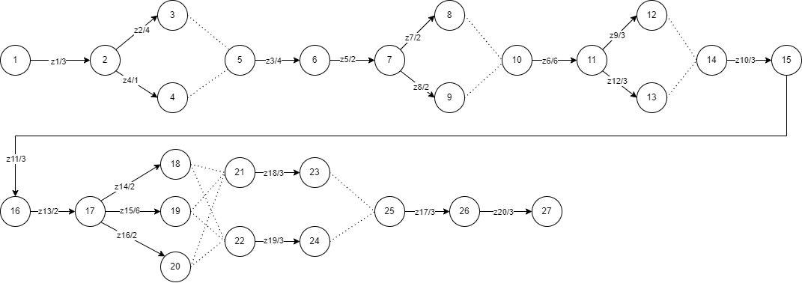

Графическое изображение критического пути:


Длина критического пути: 56 дней. Задачи, принадлежащие критическому пути: z1, z2, z3, z5, z7, z6, z9, z10, z11, z13, z15, z18, z17, z20.

